Смена пароля в программе 1с ДГУ
- Необходимо зайти в настройки программы
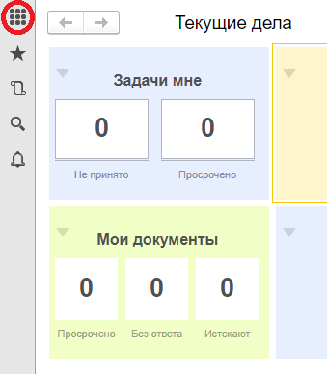
- Далее необходимо перейти в раздел «Настройка», либо «Настройка и администрирование» и выбрать «Сменить пароль».
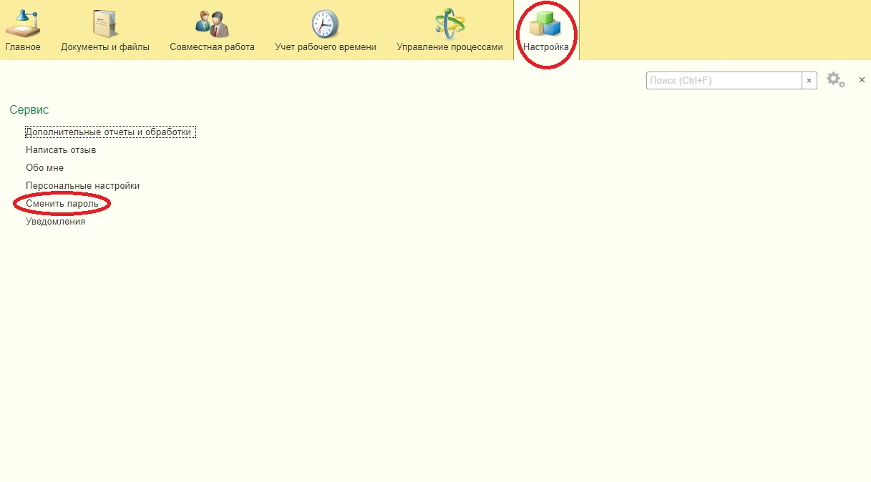
- Требование к новому паролю: должен содержать хотя бы одну большую букву и хотя бы одну цифру.

